Что влияет на выбор профессии?  1. Позиция старших членов семьи.  Есть старшие, которые несут прямую ответственность за то, как складывается твоя жизнь. Эта забота распространяется и на вопрос о твоей будущей профессии.  2. Позиция товарищей, подруг.  Дружеские связи в твоём возрасте уже очень крепки и могут сильно влиять на выбор профессии. Можно дать лишь общий совет: правильным будет решение, которое соответствует твоим интересам и совпадает с интересами общества, в котором ты живешь.  3. Позиция учителей, школьных педагогов.  Наблюдая за поведением, учебной и внеучебной активностью учащихся, опытный педагог знает много такого о тебе, что скрыто от непрофессиональных глаз и даже от тебя.  4. Личные профессиональные планы.  Под планом в данном случае подразумеваются твои представления об этапах освоения профессии.  5. Способности.  О своеобразии своих способностей надо судить не только по успехам в учебе, но и по достижениям в самых разнообразных видах деятельности.  6. Уровень притязаний на общественное признание.  Планируя свой трудовой путь, очень важно позаботиться о реалистичности своих притязаний.  7. Информированность.  Важно позаботиться о том, чтобы приобретаемые тобой сведения о той или иной профессии не оказались искаженными, неполными, односторонними.  8. Склонности.  Склонности проявляются в любимых занятиях, на которые тратится большая часть свободного времени. Это - интересы, подкрепленные определенными способностями.  ОШИБКИ ПРИ ВЫБОРЕ ПРОФЕССИИ  1. Отношение к выбору профессии как к неизменному.  В любой сфере деятельности происходит смена занятий, должностей по мере роста квалификации человека. При этом наибольших успехов достигает тот, кто хорошо прошел начальные ступени.  Проанализируйте ситуацию на рынке труда. Обратите внимание на то, что с каждым годом появляются все новые профессии. Будьте готовы к тому, что придется регулярно повышать квалификацию, осваивать смежные специальности.  2. Бытующие мнения о престижности профессии.  В отношении профессии предрассудки проявляются в том, что некоторые важные для общества профессии, занятия считаются недостойными, неприличными. Экономист или психолог ничуть не более полезен для общества, чем химик или слесарь.  3. Выбор профессии под влиянием товарищей (за компанию, чтобы не отстать).  Профессию мы выбираем по своему "вкусу" и "размеру" так же, как одежду и обувь. |  |   4. Перенос отношения к человеку, представителю той или иной профессии, на саму профессию.  При выборе профессии надо учитывать прежде всего особенности данного вида деятельности, а не выбирать профессию только потому, что тебе нравится или не нравится человек, который занимается данным видом деятельности.  5. Увлечение только внешней или какой-нибудь частной стороной профессии.  За легкостью, с которой актер создает на сцене образ, стоит напряженный, будничный труд.  6. Отождествление школьного учебного предмета с профессией или плохое различение этих понятий.  Есть такой предмет, как иностранный язык, а профессий, где требуется способность к языку много - переводчик, экскурсовод, телефонист международной связи и др. |  | Коммунальное государственное учреждение «Школа-лицей № 101» г. Караганда  Памятка выпускнику  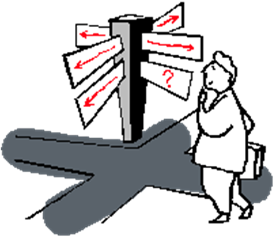  Какие ошибки совершают учащиеся при выборе профессии?    Поэтому при выборе профессии надо учитывать, какие реальные занятия и профессии за этим предметом стоят.  7. Устарелые представления о характере труда в сфере материального производства.  Во все профессии, и прежде всего в рабочие, внедряется сложная и интересная техника, повышается культура труда.  8. Неумение/ нежелание разбираться в своих личностных качествах (склонностях, способностях).  Разобраться в себе тебе помогут профконсультанты, родители, учителя, товарищи.  9. Незнание/ недооценка своих физических особенностей, недостатков, существенных при выборе профессии.  Существуют профессии, которые могут быть тебе противопоказаны, т.к. они могут ухудшить твоё состояние здоровья.  10. Незнание основных действий, операций и их порядка при решении, обдумывании задачи при выборе профессии.  Когда ты решаешь задачу по математике, то выполняешь определенные действия в определенной последовательности. Было бы разумно поступить также и при выборе профессии.

